R3150/LEDW440DX1

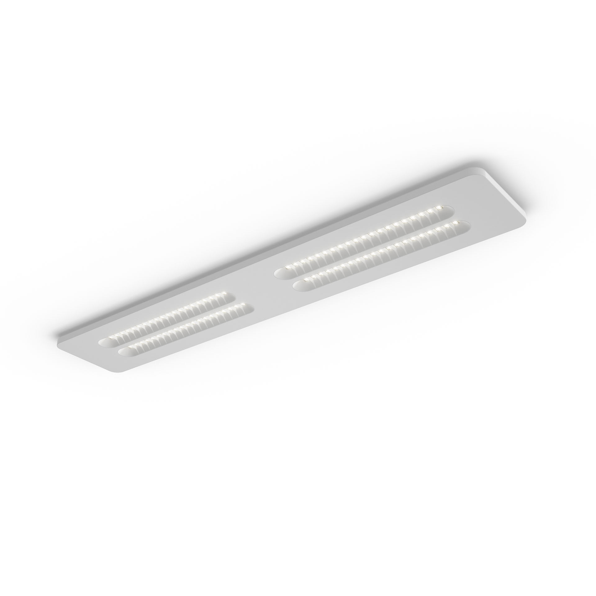
Ytmonterade och pendlade Shielded Lens-armaturer . Shielded lens optik, vit polykarbonathölje (PC), medelbredstrålande ljusfördelning. Armaturhus med en synlig höjd på 20 mm och rundande hörn utan skarvar. Avskärmning med rundade hörn. Dimensioner: 1380 mm x 260 mm x 35 mm. Shielded lens: ljuskällan är dold vid normal beaktningsvinkel av bländskydd, ljusdistributionen skapas av en lins. Ljusflöde: 4200 lm, Specifikt ljusutbyte: 140 lm/W. Energiförbrukning: 30.0 W, DALI reglerbar. Frekvens: 50-60Hz AC. Spänning: 220-240V. isoleringsklass: class I. LED med överlägset bibehållningsfaktor; efter 50000 brinntimmar behåller fixturen 98% av sin initiala ljusflöde. Färgtemperatur: 3000 K, Färgåtergivning ra: 80. Färgavvikelse tolerans: 3 SDCM. Shielded lens och lins för bländningsfri ljusdistribution med UGR <= 19 och luminanser vid @ 65° cd/m² enligt SS-EN 12464-1 för höga visuella krav. Fotobiologisk säkerhet IEC/TR 62778: RG1. Lackad stålplåt armaturhus, . IP-klassning: IP20. Utbytbar ljuskälla (endast LED) av en fackman. Utbytbara styrdon av en fackman. Glödtrådstest: 650°C. 5 års garanti på armatur och drivenhet. Certifieringar: CE, ENEC. Armatur med halogenfritt kablage. Armaturen har utvecklats och framställts enligt standard EN 60598-1 i ett företag som är ISO 9001 och ISO 14001-certifierat.

